|  |  |  |  |  |  |  |  |  |  |  |  |  |  |  |
| --- | --- | --- | --- | --- | --- | --- | --- | --- | --- | --- | --- | --- | --- | --- |
| **Fase** | **3** | | | **Grado** | | | **2°** | **Campo** | | Saberes y pensamiento científico | | | | |
| **Ejes articuladores** | | | | | |  | | | | | | | | |
| **Proyecto** | | | **Agua que no has de beber… ¡No la dejes correr!** | | | | | | | | | **Escenario** | | Comunitario.  Páginas 116 a la 125 |
| Conocer la cantidad de agua que puede desperdiciarse al utilizar el inodoro. Proponer soluciones para ahorrar este líquido vital. | | | | | | | | | | | | | | |
| **Campo** | | **Contenidos** | | | | | | | **Proceso de desarrollo de aprendizajes** | | | | | |
|  | | Impacto de las actividades humanas en el entorno natural, así como acciones y prácticas socioculturales para su cuidado. | | | | | | | Describe y representa el efecto que tienen las actividades humanas en plantas, animales, agua, suelo y aire; reflexiona en torno a la manera en cómo se aprovecha y toma decisiones que tengan un menor impacto en el entorno natural y la salud.  Identifica, describe y participa en acciones y prácticas socioculturales para disminuir el impacto en plantas, animales, agua, suelo y aire, cuidar el entorno natural. | | | | | |
| Construcción de la noción de multiplicación y división, y su relación como operaciones inversas. | | | | | | | Utiliza y explica diversas estrategias para calcular mentalmente multiplicaciones de números naturales menores que 10. | | | | | |
| Organización e interpretación de datos. | | | | | | | Recolecta, organiza, representa e interpreta datos en tablas o pictogramas para responder preguntas de su interés. | | | | | |
|  | | Registro y/o resumen de información consultada en fuentes orales, escritas, audiovisuales, táctiles o sonoras, para estudiar y/o exponer. | | | | | | | Registra y organiza información a través de la escritura, videograbación, esquematización, modelación, sobre temas de su interés, a partir de indagación en libros, revistas, periódicos, audiovisuales y con personas de la comunidad. | | | | | |
| Conversaciones o entrevistas con personas de la comunidad y otros lugares. | | | | | | | Formula y ajusta sus preguntas en función de la información que requiere.  Recupera la información que escuchó, para relacionarla con otra información, en textos escritos o en otros medios y contextos. | | | | | |
|  | | Impacto de las actividades humanas en la naturaleza y sustentabilidad: actividades humanas que afectan a la naturaleza, y la necesidad de establecer compromisos que contribuyan a la preservación, prevención y disminución del impacto socio ambiental. | | | | | | | Relaciona las actividades humanas con la naturaleza, al identificar aquellas que pueden tener un efecto negativo, planteando la posibilidad de realizar cambios en las actividades y acciones individuales, familiares y comunitarias, para promover el cuidado responsable, la regeneración y la preservación de los seres vivos, el agua, el aire y el suelo en su entorno inmediato y lejano. | | | | | |
| **Metodología** | | | | | Aprendizaje basado en indagación. Enfoque STEAM | | | | | | **Tiempo de aplicación** | | Se sugiere dos semanas | |
| **DESARROLLO DEL PROYECTO** | | | | | | | | | | | | | | |
| **Fase #1**  **Introducción al tema - Uso de conocimientos previos -Identificación de la problemática** | | | | | | | | | | | | | **Recursos e implicaciones** | |
| * Dialogar con los alumnos sobre los usos cotidianos del agua para cubrir necesidades y realizar diferentes actividades. * En el cuaderno, ilustrar los usos más comunes que le dan al agua en su casa y en la escuela. * Realizar el ejercicio “¿Qué significa?” Leer la frase que da título al proyecto y escribir qué creen que significa. (Anexo al final del documento) Icono    Descripción generada automáticamente * Observar el siguiente video titulado “Nadie cuida el agua en esta casa”, sobre la importancia de ahorrar agua y las medidas que se pueden tomar en casa para hacerlo:   <https://youtu.be/Dx1bxJJDJI4> (4:23)   * Realizar comentarios sobre la importancia de ahorrar agua y no desperdiciarla. * Leer las medidas para ahorrar el agua propuestas en la *página 126 del libro Nuestros saberes: Libro para alumnos, maestros y familia* y comentar cuáles de ellas implementan de forma cotidiana. * Realizar el ejercicio “Ahorro del agua”, consistente en escribir algunos consejos para ahorrar el agua en su casa o en la escuela. (Anexo al final del documento) Icono    Descripción generada automáticamente * Leer el texto de la *página 116 del libro Proyectos Comunitarios*, donde se relata la situación de Rita, Palma y Jorge, en cuya escuela los inodoros están sucios debido a la escasez de agua. * En equipos, dialogar sobre cómo podrían ahorrar agua al realizar sus actividades. * Conseguir los siguientes materiales por integrante: * Tijeras de punta redonda. * Revistas para recortar. * Lápiz adhesivo. * Imágenes de actividades que contribuyan al ahorro de agua. * De forma individual, elaborar un collage de las actividades que podrían realizar para el ahorro de agua, en el recuadro correspondiente de la *página 117 del libro Proyectos Comunitarios*. * Presentar las siguientes preguntas de indagación que se responderán a lo largo del proyecto:  1. ¿Cuánta agua se desperdicia al utilizar el inodoro? 2. ¿Cómo se puede ahorrar agua al utilizar el inodoro?   **PAUTAS DE EVALUACIÓN:**   * Comprende la importancia de ahorrar el agua y propone medidas para hacerlo en el ejercicio “Ahorro del agua”. | | | | | | | | | | | | | -Guiar diálogo de reflexión.  -Cuaderno.  -Colores.  -Ejercicio “¿Qué significa?”  -Internet y dispositivos multimedia para observar el video.  -Libro Nuestros saberes: Libro para alumnos, maestros y familia.  -Ejercicio “Ahorro del agua”.  -Libro Proyectos Comunitarios.  -Organizar a los alumnos en equipos.  -Materiales para el collage.  -Apoyar a los alumnos durante la elaboración del collage.  -Libro Proyectos Comunitarios. | |
| **Fase #2**  **Diseño de la investigación - Desarrollo de la indagación** | | | | | | | | | | | | | **Recursos e implicaciones** | |
| * Formar equipos con uno o más adultos de su localidad y conseguir los siguientes **materiales:** * Dos botellas PET de un litro, vacías y limpias con su tapa. * Piedras, arena o agua suficiente para llenar las botellas. * Escribir en su cuaderno las ideas que llevarán a cabo para contestar las preguntas de indagación.   **Pregunta de indagación: ¿Cuánta agua se desperdicia al utilizar el inodoro?**   * Reunirse en equipos y entrevistar a un adulto de su familia para saber cuánta agua desperdicia una persona al utilizar el inodoro. Icono    Descripción generada automáticamente  1. Responder las siguientes preguntas en *la página 119 del libro Proyectos Comunitarios.*  * ¿Con cuántos litros de agua se llena el depósito de su inodoro? * ¿Saben cuántos litros desperdicia una persona cada vez que utiliza un inodoro común? * Si la respuesta es sí, completar el siguiente enunciado:   Una persona desperdicia ___ litros cada vez que utiliza el inodoro.   * Aproximadamente, ¿cuántas veces utiliza el inodoro al día?   **PAUTA DE EVALUACIÓN:**   * Elabora registros escritos para planear y organizar su trabajo. * Entrevista a un adulto de su comunidad para saber cuántos litros de agua se consumen cada que se usa un inodoro común. * Consultar en la Biblioteca Escolar, acudir a la biblioteca de su comunidad o buscar en internet con ayuda de un adulto, cuánta agua gasta una persona cada vez que va al inodoro. * En equipos, leer la continuación de la historia de Rita, Palma y Jorge, en la *página 120 del libro Proyectos Comunitarios*, donde se relata que, al buscar en internet, encontraron que un inodoro convencional tiene una capacidad de 16 litros de agua y que, cada vez que se usa, pueden desperdiciarse hasta 10 litros. Una persona, en promedio, utiliza el inodoro 7 veces al día. Sin embargo, existen inodoros sustentables que disminuyen hasta 10 litros el consumo habitual. * A partir del texto, completar la tabla de la *página 120 del libro Proyectos Comunitarios* con un compañero o compañera. Icono    Descripción generada automáticamente  |  |  | | --- | --- | | Número de veces que se usa el inodoro convencional | Litros de agua que se desperdician aproximadamente | | 1 | 10 | | 2 | 20 | | 3 |  | | 4 |  | | 5 |  | | 6 |  | | 7 |  |  * Comparar sus registros y analizar si hicieron los cálculos correctamente. * En plenaria, reflexionar sobre la cantidad de agua que se desperdicia al usar el inodoro. * Contestar el ejercicio “Desperdicio de agua”. Leer la información y calcular cuántos litros de agua utiliza la familia de Luis en un día al usar el inodoro. (Anexo al final del documento) Icono    Descripción generada automáticamente   **PAUTAS DE EVALUACIÓN:**   * Investiga en diversas fuentes de información acerca de la cantidad de agua que se gasta en un inodoro común y registra la información encontrada. * Registra en la tabla de la página 120 del libro Proyectos Comunitarios, la proporción entre el número de veces que una persona va al baño y los litros que se desperdician en cada descarga. * En el ejercicio “Desperdicio de agua”, suma la cantidad de litros que desperdicia cada integrante de la familia de Luis en un día, así como la cantidad de agua que consumen en conjunto.   **Pregunta de indagación: ¿Cómo se puede ahorrar agua al utilizar el inodoro?**   * Reunirse en equipos y con ayuda de un adulto de su localidad, preparar una entrevista con un adulto de su familia. Icono    Descripción generada automáticamente  1. Plantear las siguientes preguntas y agregar otras que consideren necesarias. Escribir las respuestas en el cuaderno.  * ¿Cómo reconoce cuando se está desperdiciando agua en el inodoro? * ¿Qué aconsejaría a una persona para consumir menos agua cada vez que utiliza el inodoro? * Buscar en la Biblioteca Escolar, la de su comunidad, o buscar en internet con ayuda de un adulto, ¿cómo se puede ahorrar agua al utilizar el inodoro? * Considerando la información investigada, realizar el ejercicio “Ahorro de agua al usar el inodoro”. Dibujar una forma en la que se puede ahorrar agua al utilizar el inodoro. (Anexo al final del documento) Icono    Descripción generada automáticamente * Analizar la infografía de la *página 122 del libro Proyectos Comunitarios* y realizar lo que se indica:  1. Completar la tabla de la *página 122 del libro Proyectos Comunitarios*: Icono     Descripción generada automáticamente  |  |  | | --- | --- | | Número de veces que se usa el inodoro | Litros de agua que se pueden ahorrar | | 1 | 4 | | 2 | 8 | | 3 |  | | 4 |  | | 5 |  | | 6 |  | | 7 |  |  1. Completar el siguiente enunciado:   Si se llenan ___ botellas PET con piedras, arena o agua, y se colocan en el depósito del inodoro, una persona puede ahorrar ___ litros de agua al día.  **PAUTAS DE EVALUACIÓN:**   * Plantea preguntas para entrevistar a una persona de su comunidad sobre la importancia de ahorrar agua y no desperdiciarla. * Investiga en diversas fuentes medidas para ahorrar agua y registra la información encontrada. * Registra en la tabla de la página 122 del libro Proyectos Comunitarios, los litros de agua que se pueden ahorrar en cada descarga, si se colocan dos botellas de un litro llenas de arena o piedras, dentro del tanque del inodoro. | | | | | | | | | | | | | -Organizar los equipos incluyendo adultos de la localidad.  -Cuaderno.  -Solicitar la colaboración de los miembros de la comunidad.  -Libro Proyectos Comunitarios.  -Registrar la información recabada.  -Diversas fuentes de información.  -Libro Proyectos Comunitarios.  -Libro Proyectos Comunitarios.  -Revisar los cálculos de los alumnos.  -Ejercicio “Desperdicio de agua”.  -Reunir los equipos de trabajo.  -Cuaderno.  -Apoyar a los equipos en la redacción de la entrevista.  -Diversas fuentes de información.  -Ejercicio “Ahorro de agua al usar el inodoro”.  -Libro Proyectos Comunitarios.  -Revisar que hayan calculado la misma proporcionalidad en la tabla. | |
| **Fase #3**  **Organización y estructuración de las respuestas a las preguntas específicas de indagación** | | | | | | | | | | | | | **Recursos e implicaciones** | |
| * En equipos, acordar 3 acciones para ahorrar agua al usar el inodoro y escribirlas en los recuadros de la *página 123 del libro Proyectos Comunitarios*. * Registrar en el cuaderno si para llevarlas a cabo necesitan algún material o establecer comisiones de trabajo. | | | | | | | | | | | | | -Libro Proyectos Comunitarios.  -Cuaderno. | |
| **Fase #4**  **Presentación de resultados de indagación - Aplicación** | | | | | | | | | | | | | **Recursos e implicaciones** | |
| * En equipos, realizar lo siguiente:  1. Retomar el problema inicial de ahorrar agua para evitar que escasee. 2. Elegir una de las acciones que escribieron como acuerdo para ahorrar el agua y comentar cómo podrían llevarla a cabo.  * En grupo, leer la solución que Rita, Palma y Jorge realizaron en su comunidad para disminuir la cantidad de agua que se desperdicia en el inodoro, la cual se describe en la *página 124 del libro Proyectos Comunitarios.*   “Una forma de ahorrar agua”  **Paso 1.** Llenamos dos botellas PET de un litro con piedras o arena. Verificamos que estén bien tapadas.  **Paso 2.** Colocamos las botellas en el depósito de agua del inodoro.  **Paso 3.** ¡Llenamos tantas parejas de botellas como cantidad de vecinos interesados en ahorrar agua! Nuestra comunidad escolar nos apoyó para conseguir los materiales y llenar las botellas.   * Reflexionar si la solución es adecuada para implementarse en su comunidad. Enriquecer esta idea con la que eligieron en comunidad.  1. Comentar a los familiares que entrevistaron cuánta agua se desperdicia al utilizar un inodoro convencional y cuánta pueden ahorrar al colocar dos botellas rellenas de piedras, arena o agua en el depósito. Icono     Descripción generada automáticamente 2. Llevar a cabo la solución y realizar en el cuaderno lo siguiente:  * Escribir e ilustrar los pasos que llevaron a cabo para poner en práctica la solución acordada. * Escribir los beneficios que deja poner en práctica esta solución.   **PAUTAS DE EVALUACIÓN:**   * Expone ante su familia la información que ha investigado sobre el desperdicio de agua al usar el inodoro y las alternativas para ahorrar en cada descarga. * Implementa acciones para reducir la cantidad de agua en cada descarga del inodoro. * Describe los pasos que lleva a cabo para poner en práctica la solución encontrada ante el desperdicio de agua. | | | | | | | | | | | | | -Reunir los equipos de trabajo.  -Libro Proyectos Comunitarios.  -Guiar diálogo de reflexión.  -Exponer la información ante sus familiares.  -Cuaderno.  -Colores.  -Conseguir lo necesario para poner en práctica la solución encontrada. | |
| **Fase #5**  **Metacognición** | | | | | | | | | | | | | **Recursos e implicaciones** | |
| * En parejas, realizar los planteamientos de la *página 125 del libro Proyectos Comunitarios.*  1. Comentar otra solución para ahorrar agua distinta a la que propusieron en el apartado “Acuerdos”. Escribir cómo podrían llevarla a cabo. Icono     Descripción generada automáticamente 2. Enlistar las principales dificultades a las que se enfrentaron en este proyecto. 3. Anotar en el cuaderno cómo solucionaron las dificultades.  * Resolver la sopa de letras “Agua que no has de beber”. Buscar palabras alusivas al proyecto y escribir con ellas algunos enunciados. (Anexo al final del documento) * Por último, escribir en su cuaderno los acuerdos asamblearios a los que llegaron en comunidad para promover el ahorro del agua al utilizar el inodoro. * A manera de recreación y para practicar la lectura, leer el texto “Música salvaje”, en las *páginas 84 a 87 del libro Múltiples Lenguajes*. Dialogar sobre el contenido del texto mencionando los sonidos de animales imitados. * Comentar en grupo el contenido del poema y enseguida responder de manera individual el ejercicio **“Música salvaje” incluido en el Cuadernillo Lector Múltiples Lenguajes** que se podrá adquirir en nuestra página web desde el siguiente enlace:   <https://lainitas.com.mx/primaria/ML2.html> | | | | | | | | | | | | | -Libro Proyectos Comunitarios.  -Orientar el diálogo y la reflexión para buscar otra solución.  -Cuaderno.  -Sopa de letras “Agua que no has de beber”.  -Cuaderno.  -Libro Múltiples Lenguajes.  -Cuadernillo Lector Múltiples Lenguajes. | |
| **Sugerencias de actividades de apoyo a la lectoescritura** | | | | | | | | | | | | | | |
| * Leer textos de su agrado en la Biblioteca Escolar y de Aula. * Escribir textos breves. * Llevar un diario de grupo. * Analizar la ortografía de las palabras. * Practicar lectura en voz alta. * Hacer predicciones e inferencias durante la lectura de cuentos. * Buscar el significado de palabras que no entiendan. * Escribir palabras y enunciados dictados por el docente. * **Ejercicios impresos:** * ¿Qué le falta? * Formando palabras. | | | | | | | | | | | | | | |
| **Productos y evidencias de aprendizaje** | | | | | | | | | | | | | | |
| * **Ejercicios impresos:** * ¿Qué significa? * Ahorro del agua. * Desperdicio de agua. * Ahorro de agua al usar el inodoro. * Agua que no has de beber. * Ilustraciones de usos cotidianos del agua. * Registros de la información obtenida al entrevistar a una persona sobre la cantidad de agua gastada en el inodoro. * Tabla de la página 120 del libro Proyectos Comunitarios. * Registros de investigación. * Tabla de la página 122 del libro Proyectos Comunitarios. * **Producto final:** Planteamiento y puesta en práctica de soluciones para ahorrar agua. | | | | | | | | | | | | | | |
| **Aspectos a evaluar** | | | | | | | | | | | | | | |
| * Comprende la importancia de ahorrar el agua y propone medidas para hacerlo en el ejercicio “Ahorro del agua”. * Elabora registros escritos para planear y organizar su trabajo. * Entrevista a un adulto de su comunidad para saber cuántos litros de agua se consumen cada que se usa un inodoro común. * Investiga en diversas fuentes de información acerca de la cantidad de agua que se gasta en un inodoro común y registra la información encontrada. * Registra en la tabla de la página 120 del libro Proyectos Comunitarios, la proporción entre el número de veces que una persona va al baño y los litros que se desperdician en cada descarga. * En el ejercicio “Desperdicio de agua”, suma la cantidad de litros que desperdicia cada integrante de la familia de Luis en un día, así como la cantidad de agua que consumen en conjunto. * Plantea preguntas para entrevistar a una persona de su comunidad sobre la importancia de ahorrar agua y no desperdiciarla. * Investiga en diversas fuentes medidas para ahorrar agua y registra la información encontrada. * Registra en la tabla de la página 122 del libro Proyectos Comunitarios, los litros de agua que se pueden ahorrar en cada descarga, si se colocan dos botellas de un litro llenas de arena o piedras, dentro del tanque del inodoro. * Expone ante su familia la información que ha investigado sobre el desperdicio de agua al usar el inodoro y las alternativas para ahorrar en cada descarga. * Implementa acciones para reducir la cantidad de agua en cada descarga del inodoro. * Describe los pasos que lleva a cabo para poner en práctica la solución encontrada ante el desperdicio de agua. | | | | | | | | | | | | | | |
| **Ajustes razonables** | | | | | | | | | | | | | | |
|  | | | | | | | | | | | | | | |
| **Observaciones** | | | | | | | | | | | | | | |
| Se sugiere trabajar dos proyectos didácticos de forma simultánea, es decir, media jornada trabajar con un proyecto y la otra parte de la jornada con otro que guarde vinculación directa o indirectamente. | | | | | | | | | | | | | | |

**¿QUÉ SIGNIFICA?**

* Lee muy bien el enunciado de abajo y luego explica con tus palabras qué quiere decir.

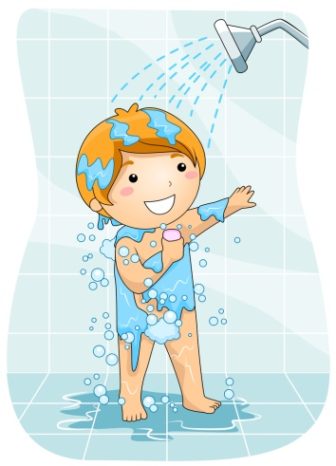

**Agua que no has de beber…**

**¡No la dejes correr!**

Creo que lo que dice el enunciado significa que…

_____________________________________________________________________________________

_____________________________________________________________________________________

_____________________________________________________________________________________

_____________________________________________________________________________________

_____________________________________________________________________________________

**AHORRO DEL AGUA**

* Escribe y dibuja en los cuadros algunos consejos para poder ahorra agua en tu casa o en la escuela.

|  |  |
| --- | --- |
| **1**  ________________________________________  ________________________________________ | **2**  ________________________________________  ________________________________________ |
| **3**  ________________________________________  ________________________________________ | **4**  ________________________________________  ________________________________________ |

**DESPERDICIO DE AGUA**

* Lee la información y completa la tabla.

Los inodoros convencionales tienen una capacidad aproximada de 16 litros de agua. Los inodoros ahorradores solamente tienen capacidad para 6 litros, por lo que en los primeros se desperdician 10 litros de agua cada vez que lo utilizamos.

Calcula cuántos litros de agua utiliza al día la familia de Luis al descargar un inodoro convencional.

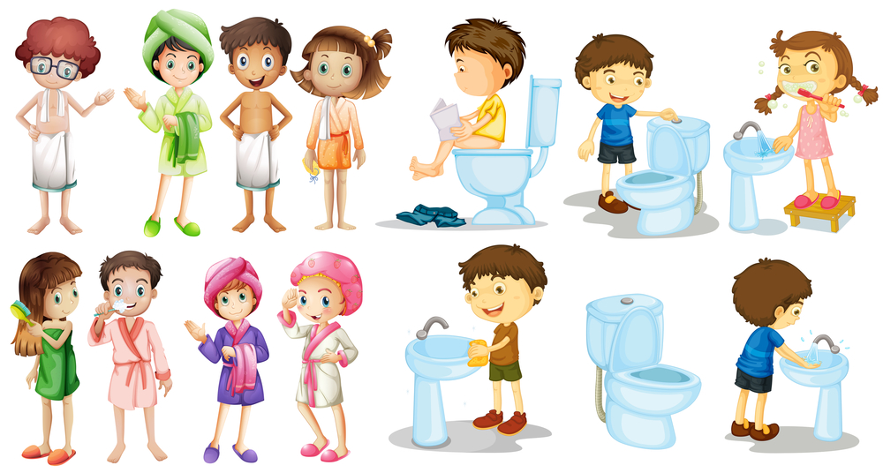

|  |  |  |
| --- | --- | --- |
| **NOMBRE** | **VECES QUE LO USA EN UN DÍA** | **DESPERDICIO DE AGUA** |
| Luis | 6 | 60 litros |
| Papá Miguel | 7 |  |
| Mamá Esperanza | 4 |  |
| Hermana Consuelo | 5 |  |
| Hermano Jacinto | 9 |  |
| TOTAL: |  |  |

**AHORRO DE AGUA AL USAR EL INODORO**

* Existen algunas maneras de ahorrar agua al utilizar el inodoro. Auxiliado por un adulto de tu familia, elijan una manera de hacerlo y represéntala con dibujos.

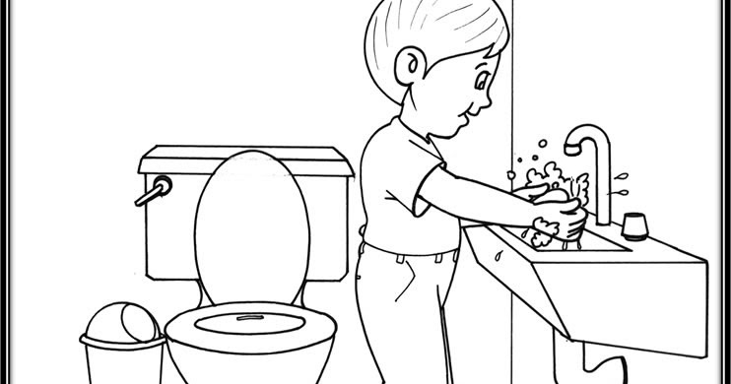

**AGUA QUE NO HAS DE BEBER**

* Encuentra las siguientes palabras en la sopa de letras y enciérralas. Luego, elige 5 de ellas y escribe un enunciado con cada una.

|  |  |  |  |
| --- | --- | --- | --- |
| agua | desperdiciar | líquido | C:\Users\user\Desktop\MATERIALES PARA PLANEACIÓN DE JULIETA\Imágenes\Naturaleza y Medio Ambiente\uso del agua\3 - cuidado del agua\07 - cerrar grifo al lavar manos - 2.jpg |
| vital | escasez | litros |
| sustentable | ahorro | inodoro |

|  |  |  |  |  |  |  |  |  |  |  |  |  |  |
| --- | --- | --- | --- | --- | --- | --- | --- | --- | --- | --- | --- | --- | --- |
| a | d | e | s | p | e | r | d | i | c | i | a | r | s |
| d | f | g | h | j | k | l | z | x | c | v | b | n | m |
| q | w | e | r | t | y | u | i | o | p | v | a | s | a |
| e | s | c | a | s | e | z | d | f | g | i | h | j | h |
| k | l | ñ | g | z | x | c | v | b | n | t | m | q | o |
| l | i | q | u | i | d | o | w | e | r | a | t | y | r |
| u | i | o | a | p | a | s | d | f | g | l | h | j | r |
| k | l | ñ | z | x | c | v | b | n | m | q | w | e | o |
| r | s | u | s | t | e | n | t | a | b | l | e | t | y |
| l | i | t | r | o | s | h | i | n | o | d | o | r | o |

1. _______________________________________________________________________________
2. _______________________________________________________________________________
3. _______________________________________________________________________________
4. _______________________________________________________________________________
5. _______________________________________________________________________________

**¿QUÉ LE FALTA?**

* Escribe la letra o letras que le faltan a cada palabra.

**c k qu**

|  |  |  |
| --- | --- | --- |
| ___iwi | ___ince | ___asa |
| ___ebrado | ___iosko | ___oche |
| bo___a | ___eso | ___arate |
| ___ieto | ___araoke | fo___a |
| ___ilo | ___arne | ___ijada |
| ___into | ___ayak | cir___o |
| ___arina | ___una | ata___e |
| ___aracol | bu___e | ___ilómetro |
| bi___ini | che___e | ___ometa |
| ___opa | ___evin | par___e |

**FORMANDO PALABRAS**

* Une una sílaba de cada columna para formar una palabra. Fíjate en el ejemplo.

|  |  |  |  |
| --- | --- | --- | --- |
| bri | pal | na | ________________________ |
| ca | pi | te | ________brillante________ |
| es | mi | za | ________________________ |
| pu | llan | da | ________________________ |
| se | ma | da | ________________________ |
| co | be | tre | ________________________ |
| al | chi | go | ________________________ |
| a | min | nal | ________________________ |
| cu | que | zar | ________________________ |
| do | mi | llo | ________________________ |
| na | can | go | ________________________ |
| pa | la | ño | ________________________ |
| pe | cio | bra | ________________________ |